Viernes
22
de Enero

Primero de Primaria
Conocimiento del Medio

Las actividades diarias

Aprendizaje esperado: Identifica actividades cotidianas que realiza en su casa y en la escuela, la distribución de responsabilidades y la organización del tiempo.

Énfasis: Ordenar cronológicamente algunas actividades cotidianas para organizar el tiempo.

¿Qué vamos a aprender?

Identificarás actividades cotidianas que realizas en tu casa y en la escuela, la distribución de responsabilidades y la organización del tiempo.

En la sesión de hoy, retomarás el aprendizaje de las actividades cotidianas que realizas en tu casa y en la escuela, recuerda que hay actividades que se realizan por la mañana, otras por la tarde y algunas por la noche.

Los materiales que debes de tener a la mano son: cuaderno, lápiz y libro de texto Conocimiento del Medio:
https://libros.conaliteg.gob.mx/20/P1COA.htm

¿Qué hacemos?

Para iniciar la sesión, te invito a conocer la siguiente historia de una alumna que muestra las actividades que realiza a lo largo de su día. Quizás lo que hace Elaine, se parece a lo que tú haces.

Hola soy Elaine, tengo 6 años y te voy a enseñar las actividades que hago en el día:

Lo primero que hago en el día es levantarme muy temprano.

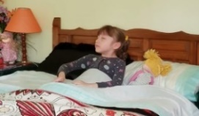

Después es momento de asearme, por eso me lavo los dientes:

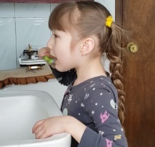

Mi mamá me hace mi peinado favorito.

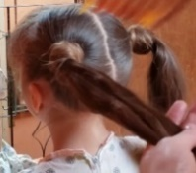

Luego de tomar el desayuno, preparo mi material para ver las clases en la tele, siempre estoy atenta a lo que dicen mis maestros.

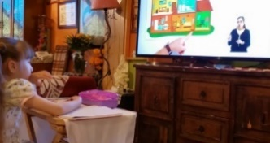

Más tarde, mi abuelita me llama a comer.

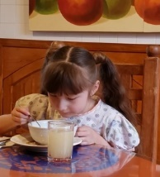

Una de las cosas que más me gusta hacer, es regar las plantas, tengo muchas e hice una colección de ellas.

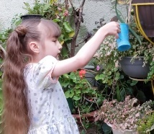

Mi mamá me dice, que leer es importante, por eso yo leo un poco en la tarde.

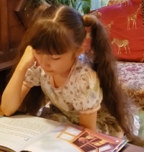

También hay tiempo para divertirse, así que juego con las gallinas que me tejió mi abuelita.

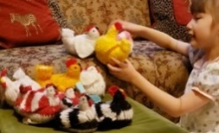

Y ese fue todo mi día, hasta mañana chicos.

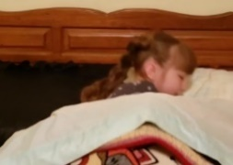

¿Recuerdas qué es lo PRIMERO que hace Elaine?

Aquí tienes dos opciones, ¿cuál será la primera actividad que realiza?

Muy bien. Es el número 2, se levanta temprano.

De las siguientes opciones ¿Recuerdas cual colocaste en el número dos?

Exacto. La número 1, peinarse y alistarse.

De las siguientes opciones, ¿Cuál pusiste en la número 3?

Esta está muy fácil. Elaine atiende las clases de “Aprende en casa”.

Después de atender sus clases de “Aprende en casa” ¿Cuál corresponde a la actividad número 4?

Elaine riega las plantas, puesto que no puede primero dormir y luego regar las plantas.

Y para finalizar se duerme temprano. Entonces las actividades de Elaine quedarían de la siguiente manera.

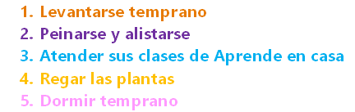

Así queda muy bien. Pues si cambias algunas actividades de lugar, se pierde el orden. Por ejemplo, no se puede decir que al iniciar el día Elaine se duerme temprano y por la noche se levanta temprano, eso desordena todo lo que hiciste.

Para seguir recordando tus aprendizajes, observa las siguientes imágenes ¿recuerdas a qué momento del día corresponden?

¡Exacto! Corresponden a la mañana, tarde y noche. Durante los cuales, igual que Elaine, cada persona realiza diferentes actividades.

Es importante señalar que, en cada familia, las actividades se distribuyen de diferente manera, así que solo para que recuerdes, acomoda las siguientes imágenes de acuerdo con la forma como se distribuyen en tu familia.

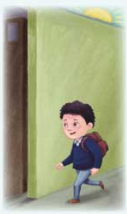 | Ir a la escuela o tomar clases de “Aprende en Casa”.
 | Estudiar y hacer la tarea.
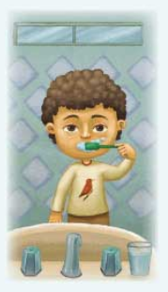 | Lavarse los dientes.
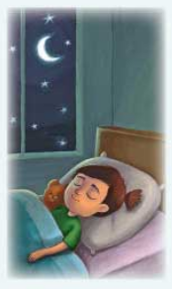 | Dormir.
 | Comer.
 | Jugar.
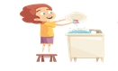 | Ayudar en casa.
 | Ver la televisión.

En tu cuaderno anota en qué momento del día realizas con tu familia esas actividades.

Algunas actividades pueden repetirse, como la hora de la comida, ya que se hace en tres momentos del día, pero si es por la mañana se llama desayuno, por la tarde se llama comida y por la noche es la cena o la merienda, del mismo modo, el lavado de dientes debe realizarse al terminar cada una de las comidas.

Hoy recordaste el orden de algunas de las actividades cotidianas, tomando en cuenta la hora del día en que se realizan.

Para finalizar la clase, con ayuda de algún adulto de tu familia, elaboren una lista de las actividades que se realizan diariamente y en qué momento del día acostumbran a realizarlas.

¡Buen trabajo!

Gracias por tu esfuerzo.

Para saber más:
Lecturas
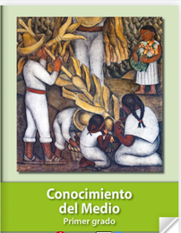
https://libros.conaliteg.gob.mx/20/P1COA.htm

